СЛАЙДЫ:
1. Название лекции
Лекция “Особенности распространения и отражения ударных волн”

2. План лекции
- Основные особенности распространения и отражения ударных волн в газах.
- Условия совместности ударных волн.

3. Основные особенности распространения и отражения ударных волн в газах.
Систематическое изучение процессов распространения и отражения УВ проводится в последние несколько десятилетий. Наиболее изученным является случай отражения плоских УВ от клина. Основная информация о движении поверхностей разрыва и полях течения газа, в этом случае, получена экспериментально с помощью ударных труб.
Полной аналитической теории отражения УВ, в особенности нерегулярного, в настоящее время не существует. В связи с этим, большое значение приобретает возможность использования условий совместности для аналитического рассмотрения некоторых задач нестационарного распространения УВ, а также применение численных методов исследования.
Явление нестационарного отражения УВ определяется интенсивностью падающей волны, геометрией волны и тела, с которым происходит взаимодействие, а также свойствами самой среды.
Рассмотрим отражение УВ от твердой стенки. При малых углах падения происходит регулярное отражение (рис. 1, а).

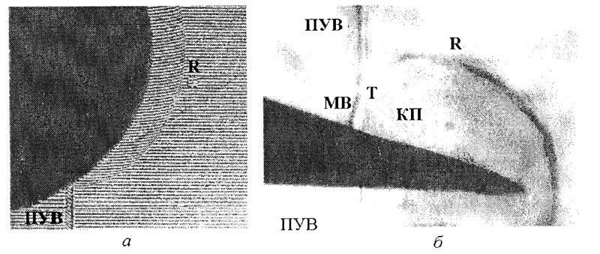
Рисунок 1. Интерферограмма регулярной стадии плоской УВ, отраженной от сферы (а) и теневой снимок маховского отражения плоской УВ от клина (б)

Когда угол падения УВ достигнет определенного значения α, то регулярное отражение невозможно. При углах α > α_{п} возможно только нерегулярное маховское отражение (рис. 1, б), при этом падающая ударная волна (ПУВ) и отраженная (R) отходят от поверхности и образуется третья УВ, которую называют волной Маха (ВМ). Точка пересечения ударных волн (Т) называется тройной. Протяженность фронта ВМ с течением времени увеличивается. Газ у поверхности при маховском отражении переходит через одну волну – ВМ, а вдали от преграды – через две (ПУВ и R).

4. Основные особенности распространения и отражения ударных волн в газах.
Кроме рассмотренной маховской конфигурации существуют еще две разновидности – сложное маховское отражение с изгибом на отраженной волне и двойное маховское отражение со второй тройной точкой (рис. 2).

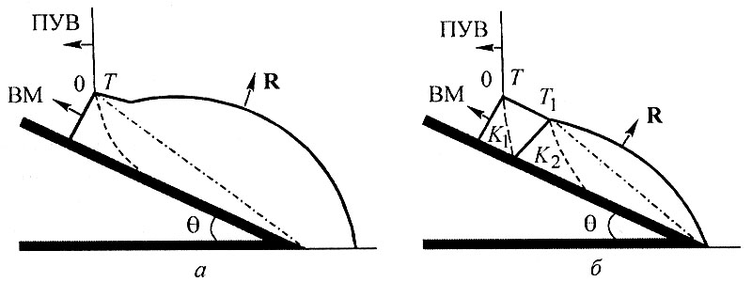
Рисунок 2. Отражение плоской ударной волны от клина;
а – сложное маховское отражение, б – двойное маховское отражение. ПУВ – падающая ударная волна, R – отраженная волна, T – тройная точка, К – контактная поверхность.

Существует угол α_{ст} > α_{п}, при котором становится возможным маховское отражение, где α_{ст} – стационарный угол, при котором траектория тройной точки параллельна жесткой стенке. Если же движение тройной точки не параллельно стенке, но течение является автомодельным, то такое отражение считают квазистационарным.

5. Основные особенности распространения и отражения ударных волн в газах.
Процесс отражения достаточно сильной сферической или цилиндрической УВ (Δр>0,1 МПа) от плоской поверхности иллюстрирован на рис. 3.

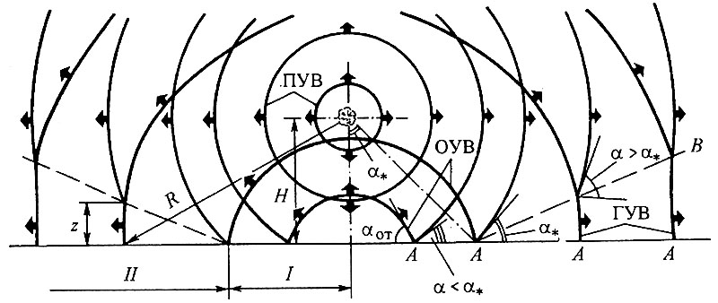
Рисунок 3. Отражение сферической УВ от плоскости.

Из локальной теории регулярного отражения и элементарной теории маховского следует, что существуют две возможные границы перехода от регулярного отражения к маховскому, соответствующие углам α_{ст} и α_{п}.
При стационарном отражении плоской УВ, переход происходит при α=α_{ст}. При нестационарном отражении, примером которого может служить падение плоской волны на затупленное тело или сферической волны на плоскость, т.е. когда угол падения непрерывно меняется, переход происходит при α>α_{п}. В частности, для квазистационарного течения найдено, что угол перехода α=α_{п}. Возбуждение внутренних степеней свободы молекул и возникновение пограничного слоя приводят к увеличению угла перехода от регулярного к маховскому. При рассмотрении процессов регулярного отражения обычно считают поток газа в окрестности точки пересечения падающей УВ с телом локально-однородным. Последнее условие при нестационарном отражении нарушается.

6. Основные особенности распространения и отражения ударных волн в газах.
Изменение предельного угла перехода от регулярного отражения к маховскому в зависимости от интенсивности падающей УВ для различных значений показателя изоэнтропы показано на рис. 4.

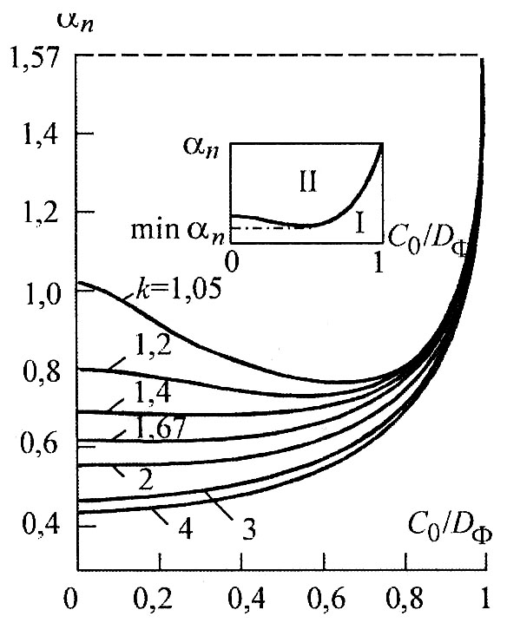
Рисунок 4. Зависимость предельного угла перехода от интенсивности УВ.

Маховское отражение является довольно сложным явлением. До настоящего времени не существует теории, которая (хотя бы для идеального газа) давала бы возможность рассчитывать все поле течения и хорошее согласие с экспериментом во всем диапазоне чисел Маха и углов падения.

7. Основные особенности распространения и отражения ударных волн в газах.
В зоне регулярного отражения от жесткой неподвижной преграды давление на фронте отраженной волны можно вычислить по формуле
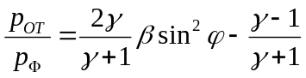, (1)
где 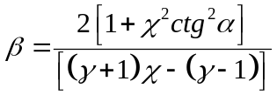; 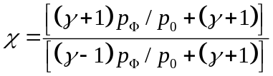.

Величина ϕ есть результат решения кубического уравнения
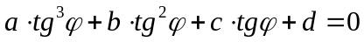,
где 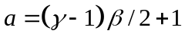; 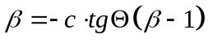; 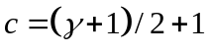; 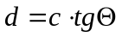; 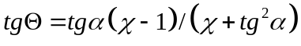.
Здесь коэффициент β есть квадрат относительной скорости за фронтом падающей УВ, ϕ – угол между направлением относительной скорости за фронтом падающей УВ и фронтом отраженной УВ.

8. Основные особенности распространения и отражения ударных волн в газах.
Введем новую переменную 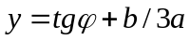 и комплексы
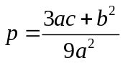; 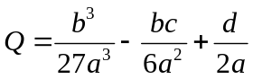; 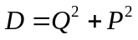; 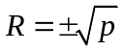,
где знак величины R совпадает со знаком величины Q.
Если р < 0 и D ≤ 0, то 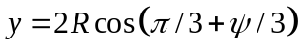, 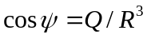.
Если р < 0 и D > 0, то 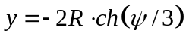, 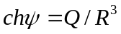.
Если р > 0, то при любом знаке D 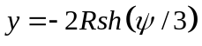, 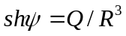.

9. Основные особенности распространения и отражения ударных волн в газах.
При нормальном отражении (α = 0) уравнение (1) может быть приведено к виду
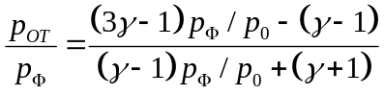. (2)
Соотношение (2) удобно представить в форме, позволяющей вычислять избыточное давление отражения
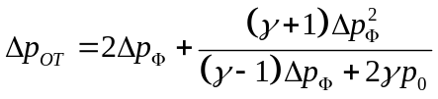. (3)
Величина Δp_{ОТ} может быть связана также с фронтальной массовой скоростью и плотностью
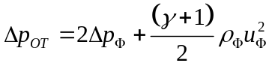. (4)

10. Основные особенности распространения и отражения ударных волн в газах.
В зоне нерегулярного отражения сферической (ν = 2) или цилиндрической (ν = 1) УВ давление на ГУВ можно определить из следующих формул:
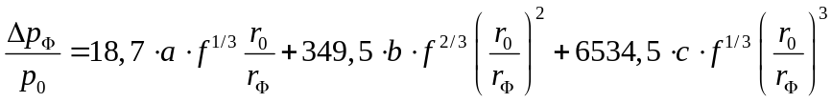,
(5)
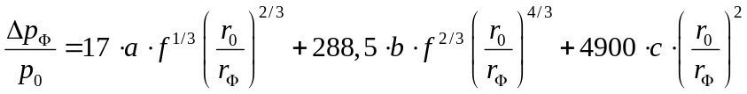,

где расчетное расстояние r_{ф} и расчетный радиус заряда r₀ заданы соотношениями
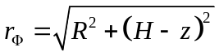; 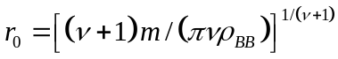.
Зависимость для r₀ записана с учетом удвоенной массы эквивалентного полусферического или полуцилиндрического заряда. Здесь R – расстояние от (оси) взрыва до расчетной точки на преграде; Н – высота взрыва, т.е. расстояние от центра (оси) заряда до жесткой поверхности; z – высота тройной точки над расчетной точкой преграды, которая определяется уравнением
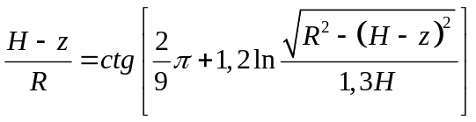.
На больших расстояниях от эпицентра взрыва α→π/2, а воздушная УВ переходит в предельную стадию с параметрами, близкими к параметрам взрыва эквивалентного полуцилиндрического или полусферического заряда, расположенного на жесткой поверхности.

11. Основные особенности распространения и отражения ударных волн в газах.
Для слабой УВ (Δр_{Ф}<<р₀) из (3) следует Δр_{ОТ}/Δр_{Ф}≈2. Для сильной УВ (Δр_{Ф}>>р₀) зависимость (2) дает Δр_{ОТ}/Δр_{Ф} ≈ (Зγ – 1)/(γ – 1), тогда при γ=1,4 Δр_{ОТ}/Δр_{Ф} = 8. С учетом процессов диссоциации и ионизации воздуха за фронтом сильной УВ γ может уменьшиться до 1,1, тогда Δр_{ОТ}/Δр_{Ф}=23. Следовательно, в зависимости от интенсивности падающей УВ давление при ее нормальном отражении от жесткой преграды может возрастать в 2…23 раза.
Если считать, что возрастание давления при регулярном отражении УВ под углом определяется нормальной составляющей скорости потока газа, то в этом случае, соотношение (3) можно записать как
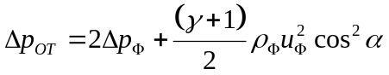. (6)
Уравнение (6) можно преобразовать к виду
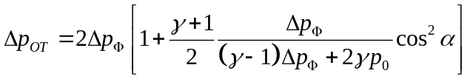. (7)
Зависимость (7) вполне применима для практических расчетов, отличается простотой и позволяет описать давление отражения в зоне регулярного отражения (α < α*) с погрешностью не более 10% относительно точного решения (1). Совместное использование (5) и (7) определяет Δр_{ОТ} во всей области отражения.
Для определения величины удельного импульса избыточного давления, возникающего при отражении ВУВ от жесткой поверхности, в настоящее время не существует строгих решений. В практических оценках при взрыве заряда КВВ над жесткой поверхностью приближенно принимается, что в случае нормального отражения УВ (α = 0) удельный импульс удваивается по сравнению с импульсом в падающей УВ (I_{ОТ} ≈ 2⋅I).
Необходимо отметить, что это нижняя оценка, так как экспериментально установлено и более существенное (в несколько раз) увеличение удельного импульса. Если поверхность подвижна и легко деформируема, то оценить импульс с помощью каких-либо простых методик не удается вообще. В этом случае достоверно лишь одно: чем больше жесткость преграды, тем выше действующий на нее удельный импульс.
Время фазы сжатия при нормальном отражении от жесткой преграды оценивается также путем увеличения τ в падающей УВ в два раза (τ_{ОТ} ≈ 2τ).
При взрыве заряда КВВ в полузамкнутом пространстве, которое в дальнейшем будем называть каналом, распространение ПД и УВ ограничено сечением ограничивающих поверхностей. В этих условиях, энергия, запасенная УВ, рассеивается значительно медленнее, чем в неограниченной атмосфере. В это же время, появляются дополнительные потери энергии на нагрев воздуха и трение в стенке при взаимодействии с ними ПД и УВ. Ограничивающие поверхности (стенки), в данном случае, являются поверхностями отражения, наличие которых существенно влияет на процесс образования и распространения УВ. Поэтому интенсивность УВ определяется не только энергией взрыва, переданной воздуху, но и процессами отражения.

12. Основные особенности распространения и отражения ударных волн в газах.
В общем случае, после детонации КВВ образуется криволинейная поверхность УВ. ПУВ распространяется в невозмущенной воздушной среде, а отраженные УВ – в среде, сжатой и нагретой прошедшей ПУВ (рис. 5).

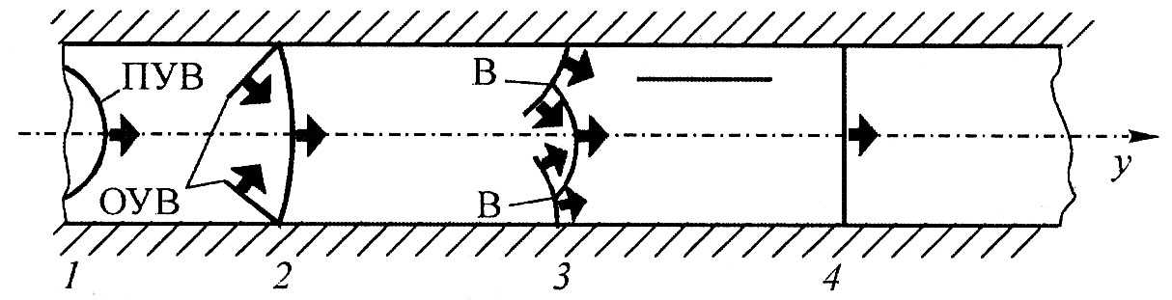
Рисунок 5. Взрыв заряда в канале.

Следовательно, отраженная УВ имеет большую скорость, чем ПУВ, поэтому при определенной интенсивности ПУВ отраженные волны догоняют ее, сливаются с ней и регулярное отражение переходит в стадию нерегулярного. В дальнейшем тройные точки (В) перемещаются от поверхностей отражения к центру канала, происходит полное слияние падающей и отраженных УВ, т.е. образуется плоский фронт головной УВ, распространяющийся по каналу. Давление на фронте головной УВ может превышать давление на фронтах любой из исходных волн, поэтому начальные параметры плоской УВ в каналах увеличиваются. Зона формирования плоского фронта воздушной УВ составляет 4…8 характерных размера сечения канала.
По мере удаления плоской УВ от центра взрыва давление на ее фронте постепенно уменьшается. Основными причинами затухания давления являются возрастание вовлекаемой в движение массы воздуха и ее нагрев, а также трение воздуха о поверхность канала. Величина удельного импульса и избыточного давления спадает значительно медленнее величины избыточного давления, а время фазы сжатия увеличивается быстрее, чем при взрыве в неограниченной атмосфере.

13. Основные особенности распространения и отражения ударных волн в газах.
На основании экспериментальных исследований и использования теории размерностей и подобия можно предложить полуэмпирические зависимости, описывающие изменение избыточного давления и времени фазы сжатия в прямых каналах постоянного сечения:
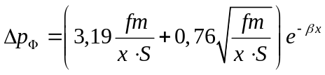 МПа; (8)
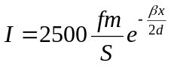 Па⋅с; (9)
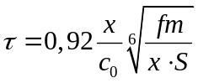 с, (10)
где х – расстояние, пройденное УВ, м; β – коэффициент, учитывающий потери энергии УВ на трение о поверхность канала (коэффициент шероховатости); 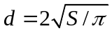 – приведенный диаметр канала, м; S – площадь поперечного сечения канала, м².
Первые сомножители формул (8) и (9) определяют потерю энергии УВ на нагрев воздуха и сообщение количества движения возрастающей с расстоянием воздушной массы. Второй сомножитель есть отношение избыточного давления на фронте УВ с учетом трения воздуха о поверхность канала к избыточному давлению без учета трения. Коэффициент шероховатости выражается зависимостью 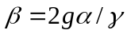, где α – коэффициент аэродинамического сопротивления поверхности канала в Н⋅с²/м⁴; γ – удельный вес воздуха в Н/м³. Переменная величина зависит от интенсивности УВ: чем больше давление на фронте УВ, тем больше коэффициент шероховатости. При давлении р_{Ф}<0,15 МПа величина β изменяется незначительно: как правило, β << 1, т.е. 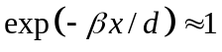, и в практических расчетах величиной β можно пренебречь. В противном случае необходимо иметь экспериментальные значения β в зависимости от материала стенок канала, степени его заполнения различными телами, размеров и материала этих тел и т.д.
Анализ формулы (10) показывает, что время действия УВ в первом приближении равно отношению расстояния от места взрыва к скорости звука в невозмущенном воздухе, т.е. 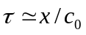.
Если известно избыточное давление Δp_{Ф} на фронте УВ, входящей в канал, то избыточное давление на фронте УВ на расстоянии х от начала входного сечения
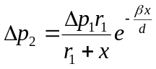,
где r₁ – расстояние от центра взрыва до начала входного сечения канала; х – расстояние от начала входного до расчетного сечения.
При движении внутри различных типов полузамкнутого воздушного пространства УВ может встречать на своем пути сопряжения каналов, их повороты, сужения, расширения и прочие местные сопротивления, которые изменяют ее параметры. При этом происходит сложный процесс взаимодействия, приводящий либо к ослаблению, либо к усилению воздушной УВ. Степень изменения параметров УВ устанавливается посредством коэффициентов затухания (к₃) или усиления (k_{у}), которые зависят от вида местных сопротивлений и др.
Полузамкнутое пространство может содержать в сечении различного рода перемычки. При взаимодействии с ними воздушной УВ энергия волны затрачивается на обтекание элементов перемычек, сжатие и расширение воздуха при прохождении их проемов. Единый фронт УВ при этом разрушается, а новый плоский фронт формируется на расстоянии 5…6 диаметров канала от перемычки. Степень ослабления УВ зависит от величины перфорации, т.е. от отношения площади S₀, свободной для прохода УВ, к площади сечения канала S. С уменьшением площади свободного прохода коэффициент ослабления УВ к₀ увеличивается и одновременно с этим возрастает нагрузка на элементы перемычки.
Характерной особенностью взрыва в замкнутых объемах является взаимодействие ДВ и УВ с углами, образованными пересечением жестких поверхностей. Весь последующий анализ справедлив для абсолютно жестких ограничивающих поверхностей замкнутых объемов. Для заметно деформируемых и подвижных стенок точного анализа не существует, и приведенные ниже зависимости дают максимальную оценку возможных нагрузок на поверхности.

14. Основные особенности распространения и отражения ударных волн в газах.
Можно выделить два характерных случая заполнения замкнутого объема зарядом: полное и частичное. При взрыве зарядов КВВ в двухмерных и трехмерных замкнутых объемах возникает очень сложная картина течения с многократным отражением УВ, что приводит к появлению на стенках немонотонной эпюры давления с большим числом максимумов и минимумов. При этом, как правило, абсолютный максимум давления наблюдается при первом отражении ДВ или УВ.
При строго определенном отношении объема заряда V_{З}, к объему объекта V_{e}, т.е. при V_{З}≤А⋅V_{e} (A = const и зависит от конфигурации и симметрии замкнутого объема), импульс положительной фазы избыточного давления выделяется также при первом отражении. В противном случае (V_{З}>A⋅V_{e}) давление на стенках не падает ниже атмосферного вплоть до установления равновесного состояния, т.е. выделение фазы сжатия при условии сохранения сплошности ограничивающих поверхностей неоднозначно.
В случае замкнутого объема, полностью заполненного зарядом, при определенных условиях возможно нерегулярное отражение ДВ от жесткой поверхности, после чего образовавшийся комплекс взаимодействует с другой жесткой поверхностью (рис. 6).

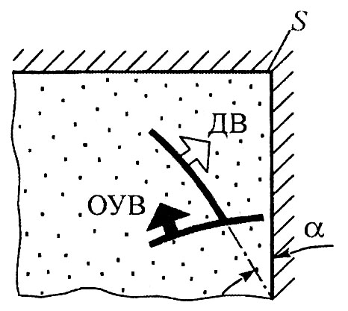
Рисунок 6. Нерегулярное отражение детонационной волны.

15. Основные особенности распространения и отражения ударных волн в газах.
Соотношение падающего под углом α на жесткую поверхность и отраженного давлений ДВ:
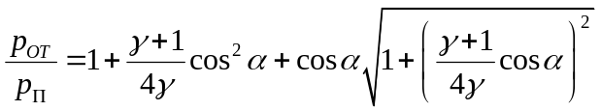. (11)
При α=π/2 выражение (11) изменится следующим образом:
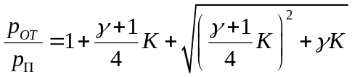. (12)
Уравнение (12) удовлетворяет асимптотическим решениям. Действительно, для нормальной детонации р_{п}=р_{д}, К = 1/γ и (12) превращается в 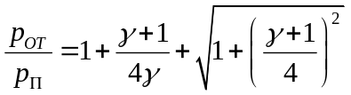. В случае сильной УВ (р_{п} >> p_{д}) К= 2/(γ–1) и 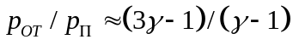, что соответствует соотношению, полученному для рассматриваемого случая.

16. Условия совместности ударных волн.
Если поверхность разрыва является гладкой, а скорость ее распространения – непрерывная и дифференцируемая функция времени и координат, то параметры среды перед и за волной и их производные должны удовлетворять определенным соотношениям, которые называются условиями совместности.
Условия совместности впервые были получены Гюгонио для одномерного течения. Адмар вывел их для общего случая трехмерного течения в предположении, что сами функции непрерывны, а их производные испытывают разрыв. Эти условия обсуждаются в работах Н.Е. Кочина, А.С. Предводителева, Ф.В. Шугаева и др. Томас дал запись условий совместимости для случая, когда сами функции разрывны на фронте волны.
Различают геометрические, кинематические и динамические условия совместности. Если условия совместности не выполняются, то произойдет распад разрыва на два или большее количество разрывов.
Распространяющуюся в среде поверхность, на которой терпят разрыв функции либо их производные, называют поверхностью фронта волны. Сильным разрыв считается, если хотя бы одна из функций, описывающих течение, на фронте возмущения терпит разрыв. Такой разрыв будем называть ударной волной. Один и тот же разрыв может иметь различный порядок для различных функций. Например, траектория частиц остается непрерывной на фронте УВ. Направление и скорость движения поверхностей разрыва могут существенно отличаться от направления и скорости движения самой среды.
Адамар вывел условия совместности для разрыва произвольного порядка. Условия совместности в форме Адамара записаны в лагранжевых переменных. Геометрический и кинематический смысл этих производных сразу не очевиден. Томас использовал понятия внутренней геометрии поверхности фонта волны, при этом условия совместности записаны им в эйлеровых переменных. При выводе условия совместности в лагранжевых переменных учитываются соображения, развитые Томасом. Следует отметить, что лагранжевы переменные в ряде случаев предпочтительнее эйлеровых. Далее будет приводится условие совместности в переменных Лагранжа.
Введем лагранжевы переменные а¹, а², а³. За исходное возьмем состояние газа перед фронтом волны в начальный момент времени. Введем на поверхности фронта криволинейные координаты u¹, u²; a^{i} = a^{i}(u¹, u², t). Пусть z – произвольная величина, характеризующая состояние газа. Обозначим через [Z] скачок величины Z на фронте: [Z] = Z₂ – Z₁. Индексы 1 и 2 относятся к состоянию перед волной и за волной, соответственно. Тогда
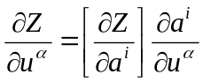, α=1; 2. (13)
Пусть g^{αβ} – компоненты метрического тензора поверхности фронта волны. Умножим обе части равенства (13) на 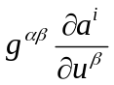 и воспользуемся тождеством:
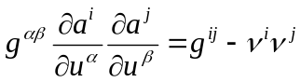. (14)
Здесь через g^{ij} обозначены компоненты метрического тензора пространства, через ν^{i} – компоненты внешней единичной нормали к фронту волны.
После дополнительного умножения на g_{jk} мы получим
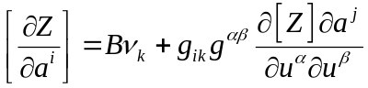, (15)
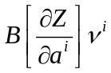, k=1, 2, 3.
Выражение (15) есть геометрическое условие совместности 1-го порядка (т.е. составленное для разрыва первых производных) в произвольных координатах.

17. Условия совместности ударных волн.
Обозначим через d/dt производную вдоль луча
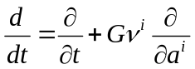, (16)
где G – скорость волны в лагранжевых переменных (скорость волны относительно газа перед фронтом). Дифференциальное уравнение луча имеет вид 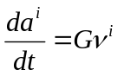. Запишем производную от величины Z по обе стороны фронта
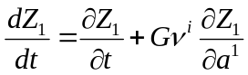; 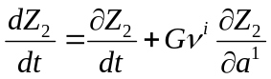. (17)
Тогда кинематическое условие совместности первого порядка в лагранжевых координатах записывается в следующем виде:
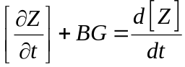. (18)
В переменных Эйлера оно имеет такой же вид (с той лишь разницей, что в переменных Эйлера скорость распространения волны относительно газа заменяется скоростью перемещения волны).

18. Условия совместности ударных волн.
Для нахождения кинематического условия совместности второго порядка произведем замену Z→∂Z/∂t в выражении (15). Кроме того, необходимо знать значение производной от внешней нормали вдоль луча:
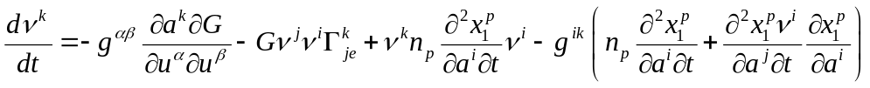;
Здесь n_{p} – проекция внешней нормали к фронту волны в эйлеровых переменных, 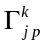 – коэффициенты афинной связанности пространства.
Считая, что [Z] = 0, получим:
, (19)
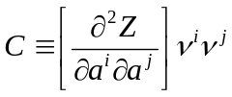.

19. Условия совместности ударных волн.
Выполним замену Z→ ∂Z/∂t в формуле (18). По-прежнему полагая, что [Z] = 0, получим
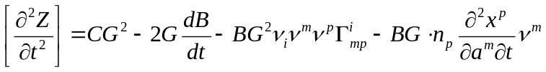. (20)
Соотношения (19) и (20) представляют собой кинематические условия совместности второго порядка. Они отличаются от соответствующих выражений в переменных Эйлера, в частности, тем, что в них входят производные скорости газа перед волной. Аналогичным способом можно получить условия совместности более высокого порядка. Так, при распространении волны по покоящемуся газу кинематическое условие совместности третьего порядка имеет вид
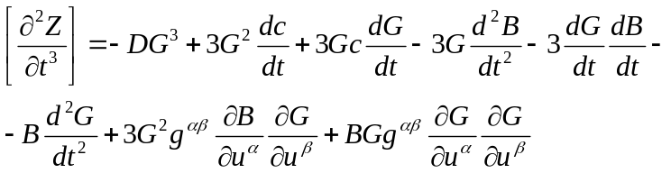;
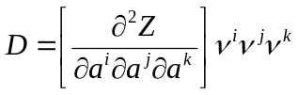.
Здесь по-прежнему предполагается, что [Z] = 0. Если использовать законы сохранения на УВ, а также уравнения движения и непрерывности, то из кинематического условия совместности 2-го порядка можно получить закон изменения числа Маха вдоль луча.

20. Условия совместности ударных волн.
Следовательно, получим
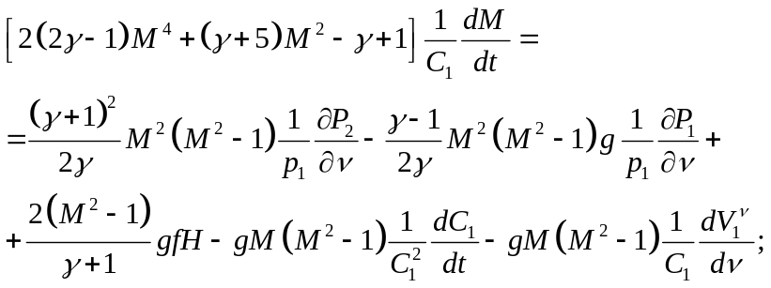 (21)
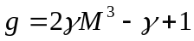; 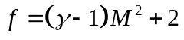.
Соотношение (21) описывает изменение числа Маха ударной волны вдоль луча в зависимости от производных давления (р) и нормальной скорости (ν) газа перед волной по нормали, от скорости звука (с) перед волной вдоль луча и от средней кривизны (H) фронта волны в рассматриваемой точке.

